Výuka hry na kytaru - Lekce Z9 - Praktické rady

Ahoj kytaristi, dnes si vysvětlíme pár praktických věcí, které se Vám při hře na kytaru budou hodit.

- Nehty

Ke hře na kytaru je ideální, pokud nehty na ruce mačkající akordy (většinou levá) jsou ostříhané. Lépe se vám budou přitlačovat struny na hmatník. ¨
Ruka brnkající a hrající na struny (většinou pravá) by měla mít nehty delší.

ruka mačkající struny ruka brnkající na struny
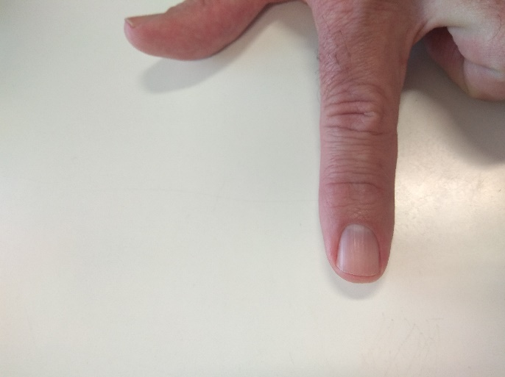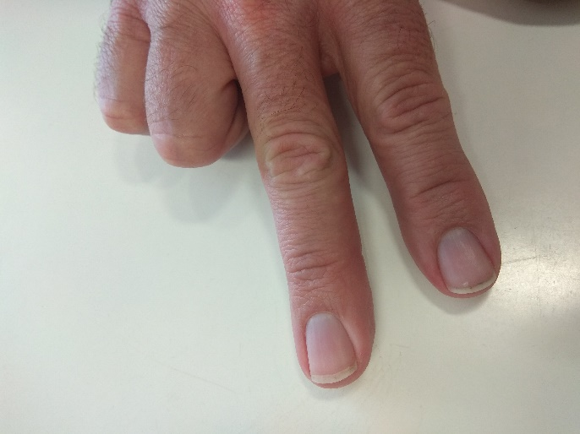

- Hraní

Může se zdát, že je těžší naučit se mačkat akordy než brnkat a hrát na kytaru. Ale opak je pravdou 😊. Naučené akordy se již nemění, ale rytmus písně může být pokaždé jiný.

Podívejte se na video jednoho současného hudebníka „Pokáče“, který vám ukáže několik rytmů, jak hrát pravou rukou.
https://www.youtube.com/watch?v=8Dvlb-R2UwU
- Ladění kytary
Doporučujeme použití ladičky, ovšem pozor, je potřeba si velmi pozorně přečíst návod k použití. Protože tuto lekci posíláme i pokročilým nabízím všem kytaristům, kteří mají v současnou chvíli problémy s naladěním kytary kontaktujte nás na email (pavel.hrdy@seznam.cz) a domluvíme si čas, kdy se sejdeme v DDM a kytaru vám naladíme.

Pro připomenutí :)
D – dur na 4 spodní struny (E₁, H, G, D)
A – dur na 5 spodních strun (všechny struny kromě E₂)
G – dur na všechny struny
C – dur na všechny struny
Ami na 5 spodních strun (všechny struny kromě E₂)
E - dur na všechny struny
Emi na všechny struny
D⁷ na 4 spodní struny
Dmi na 4 spodní struny
H⁷ na všechny struny

Zdravíme všechny naše pilné žáky a doufáme, že se už brzy uvidíme
Pavel a Kristýna

